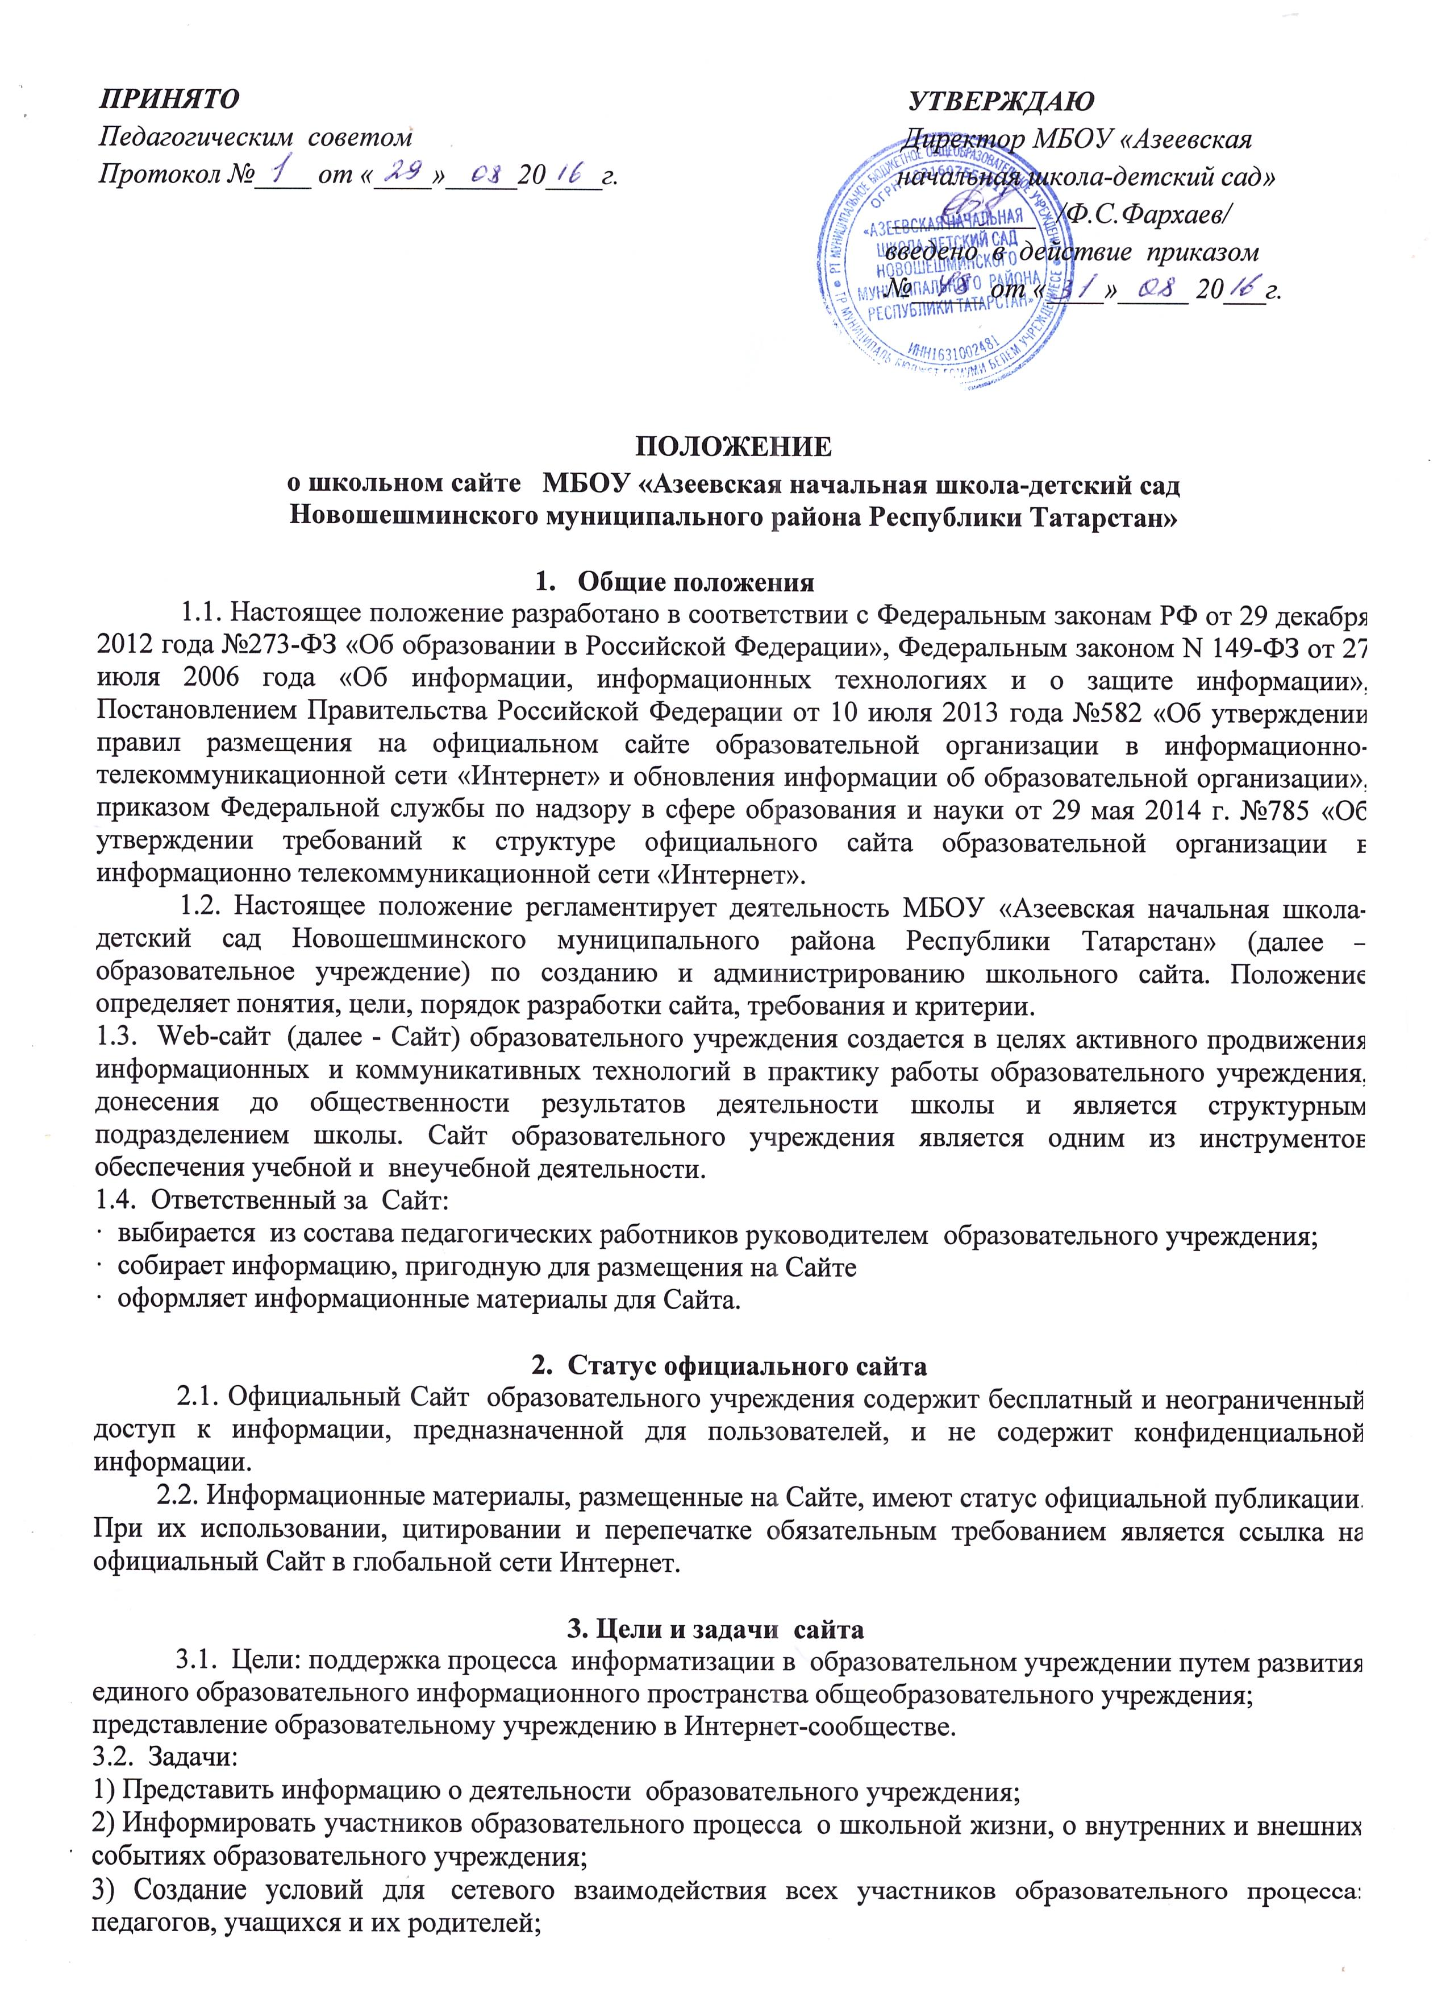

4) Повышение роли информатизации образования, организация обучения с использованием сетевых образовательных ресурсов;
5) Расширение информационного пространства.

4. Содержание сайта
4.1. Информационный ресурс Сайта формируется в соответствии с деятельностью всех структурных подразделений образовательного учреждения, ее преподавателей, работников, обучающихся, родителей, деловых партнеров и прочих заинтересованных лиц.
4.2. Информационный ресурс Сайта образовательного учреждения является открытым и общедоступным.
4.3. Для размещения информации на Сайте создан специальный раздел «Сведения об образовательной организации», который должен содержать следующие подразделы:
- Основные сведения;
- Структура и органы управления образовательной организацией;
- Документы;
- Образование;
- Образовательные стандарты;
- Педагогический состав;
- Материально-техническое оснащение;
- Стипендии и иные виды помощи;
- Платные образовательные услуги;
- Финансово-хозяйственная деятельность;
- Вакантные места для приема;
4.4. По необходимости могут быть созданы другие разделы.
4.5. К размещению на Сайте запрещены:
- информационные материалы, которые содержат призывы к насилию и насильственному изменению основ конституционного строя, разжигающие социальную, расовую, межнациональную и религиозную рознь;
- информационные материалы, содержащие пропаганду наркомании, экстремистских религиозных и политических идей;
- иные информационные материалы, запрещенные к опубликованию законодательством Российской Федерации.

5. Организация деятельности сайта
5.1. Структура сайта является подвижной и определяется приоритетными задачами образовательного учреждения. Заполнение сайта производится не реже 1 раза в неделю.
5.2. Ответственный за Сайт отвечает за содержательное наполнение Сайта и его своевременное обновление.

